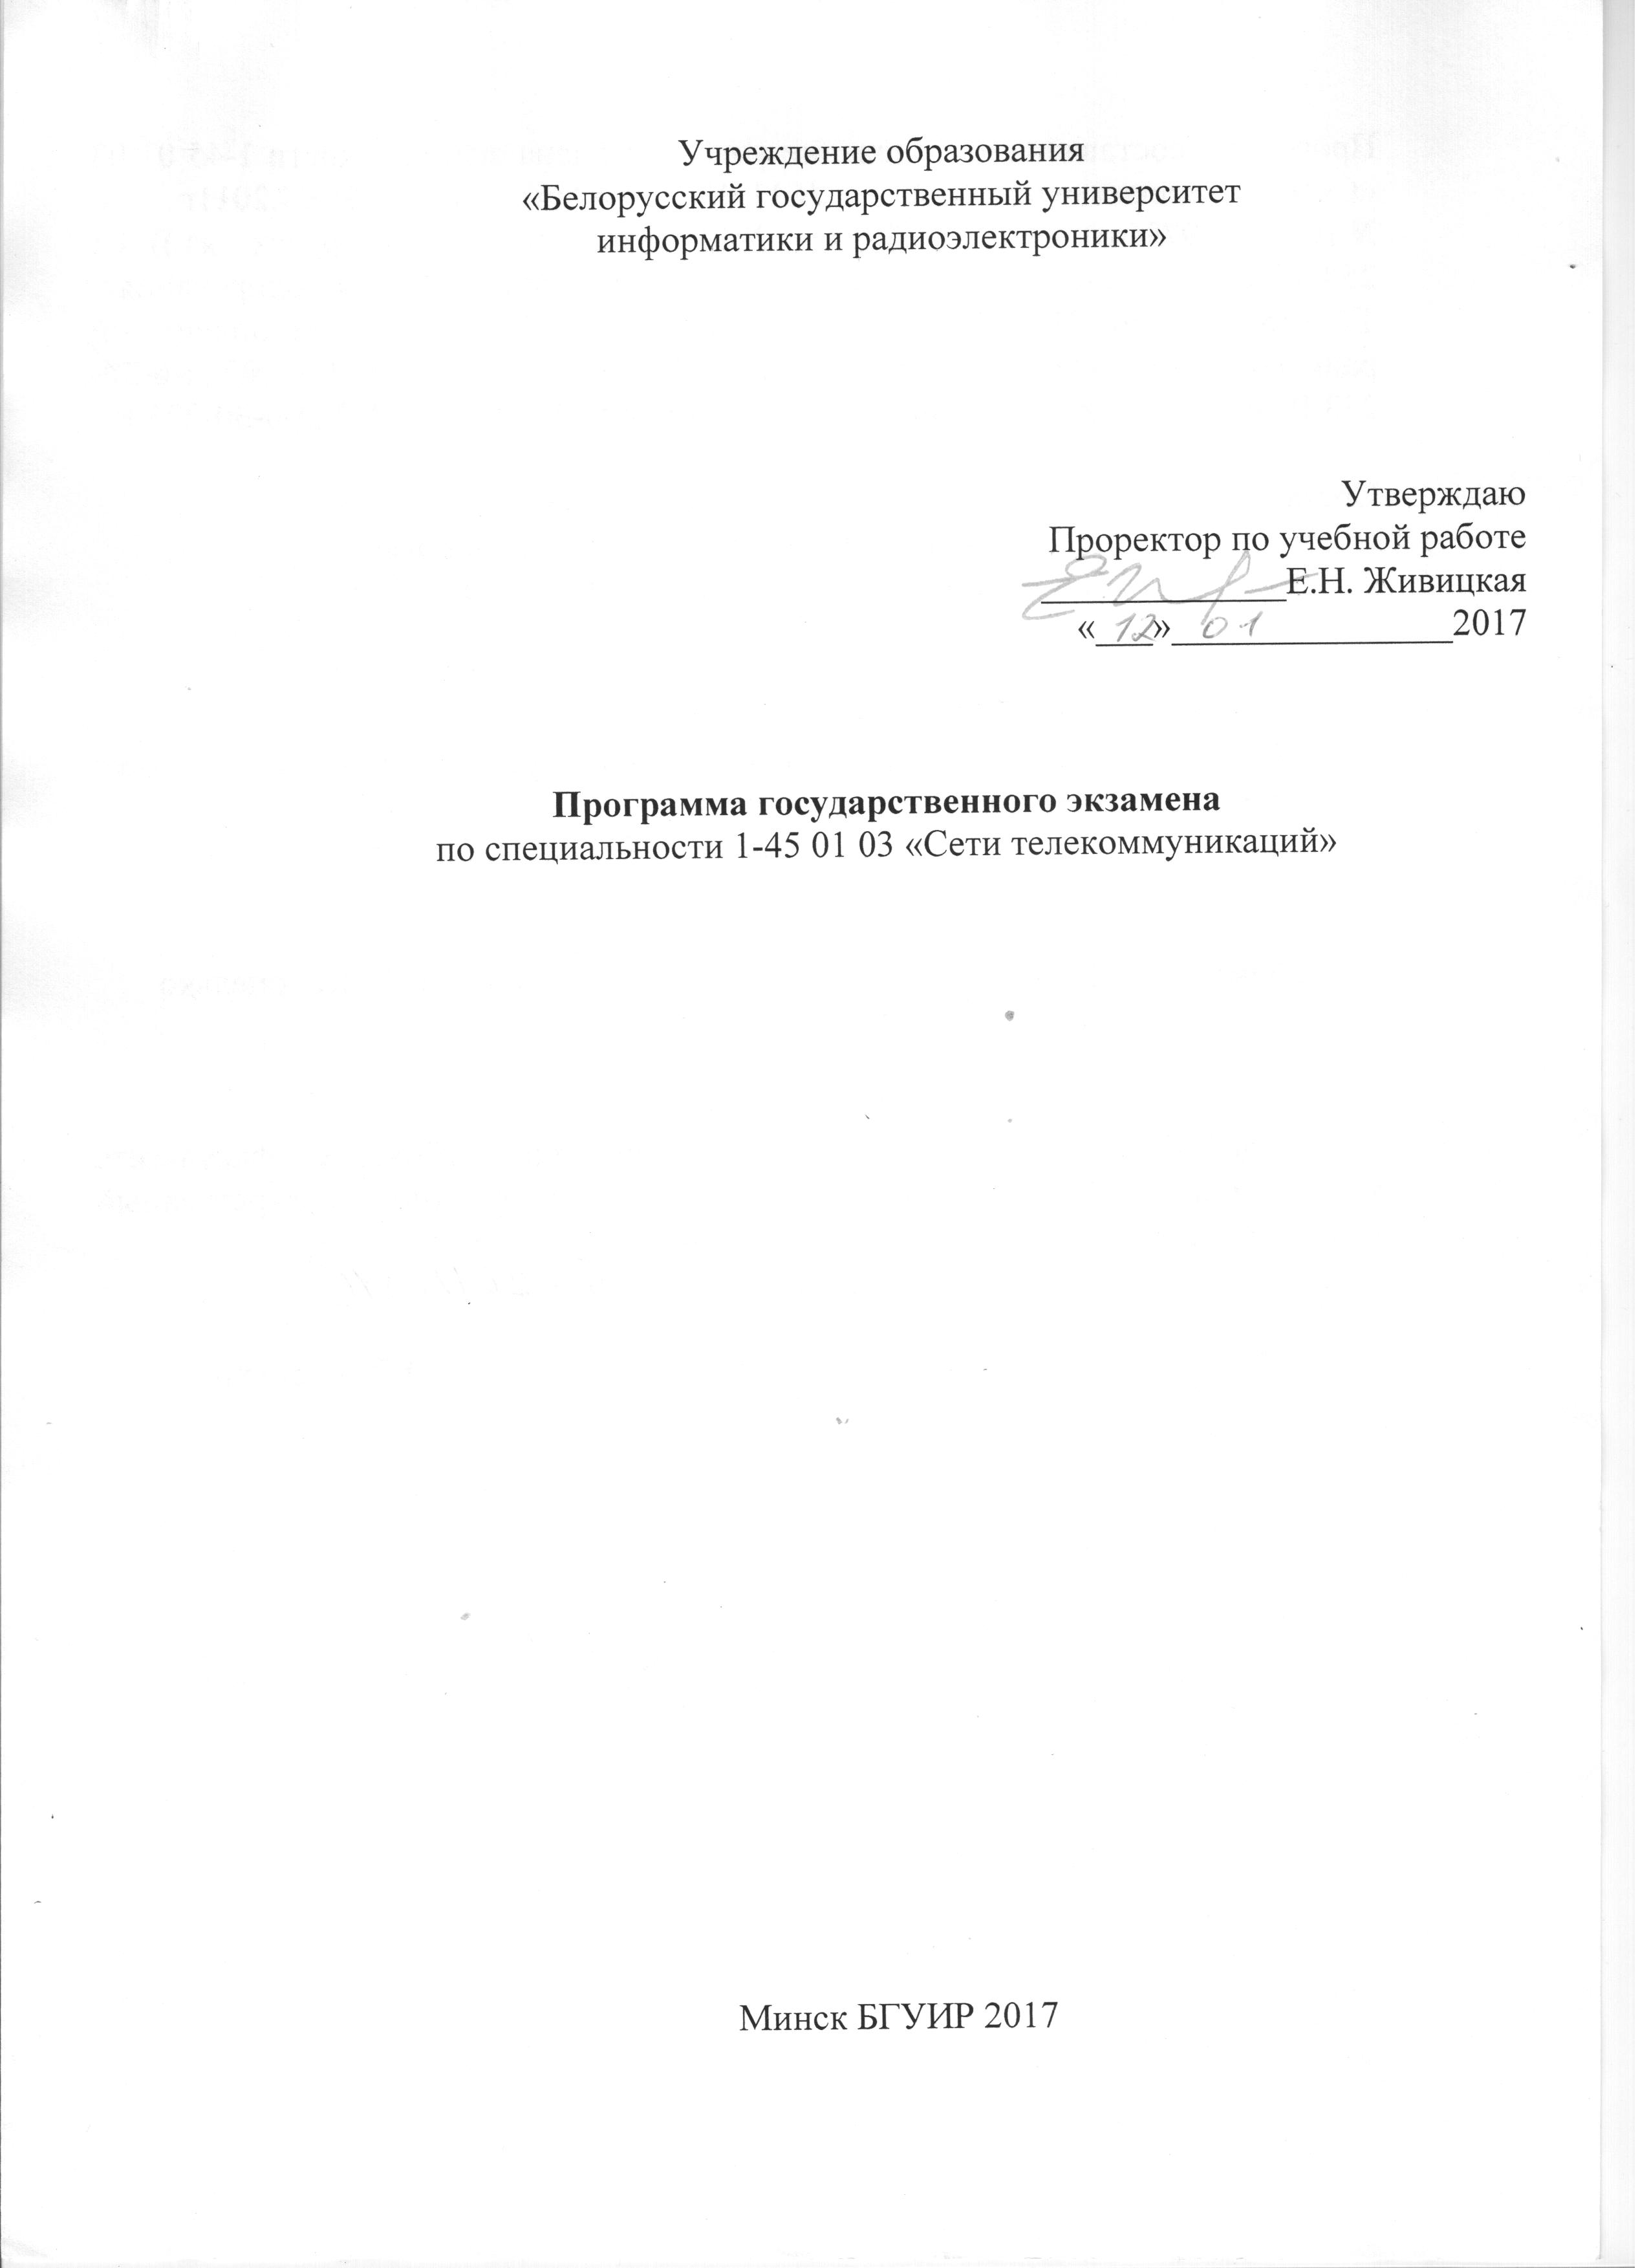
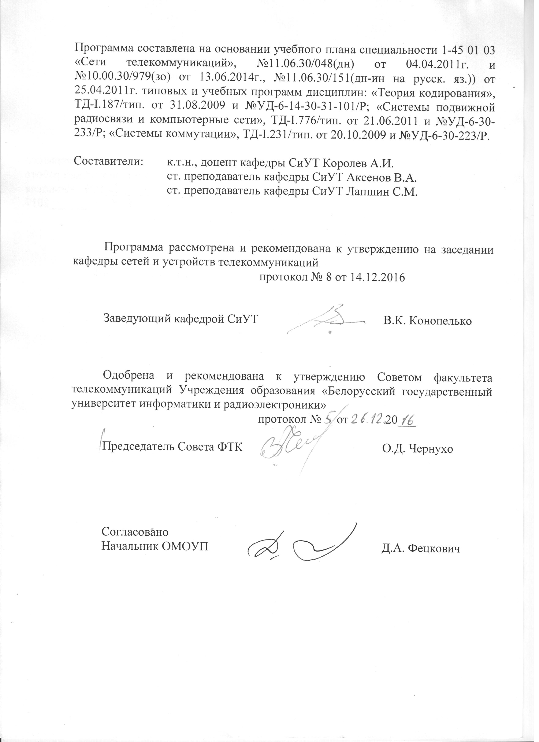
- Пояснительная записка

Целью Государственного экзамена является определение теоретической и практической готовности выпускников к выполнению социально- профессиональных задач в соответствии с образовательной программой высшего образования 1 ступени по специальности 1-45 01 03 «Сети телекоммуникаций»

- Список дисциплин, вынесенных на Государственный экзамен

Теория кодирования;
Системы подвижной радиосвязи и компьютерные сети;
Системы коммутации.

- Список вопросов государственного экзамена

3.1. Теория кодирования

1. Определение кода и способа корректирующего (помехоустойчивого) кодирования информации. Основные параметры кодов.
2. Общая классификация кодов, способов построения и алгоритмов декодирования.
3. Линейные блоковые коды: определение и основные свойства.
4. Порождающая матрица группового кода $(G(x))$: определение, назначение, классификация и основные свойства.
5. Проверочная матрица группового кода: определение, назначение, классификация, основные свойства и ее взаимосвязь с порождающей матрицей.
6. Порождающие полиномы групповых кодов $(P(x))$: определение, назначение и взаимосвязь их с проверочными полиномами.
7. Проверочные полиномы групповых кодов: определение, назначение и взаимосвязь их с порождающими полиномами.
8. Циклические коды: определение, классификация, основные свойства и способы задания или построения.
9. Классификация алгоритмов декодирования циклических кодов. Поясните сущность коэффициента энергетического выигрыша кодирования.
10. БЧХ-коды: определение, способы построения, алгоритм декодирования, достоинства и недостатки.
11. РС-коды: определение, способы построения, основные параметры, алгоритмы декодирования и области применения.
12. Матричные коды: определение, способы построения (формирования), основные параметры, достоинства и недостатки.
13. Итеративные коды: определение, способы построения, основные параметры, достоинства и недостатки.
14. Каскадные коды: определение, классификация, основные параметры, достоинства и недостатки.
15. Турбокоды: определение, назначение, классификация, основные параметры двухкомпазиционного сверточного турбокода с $R=1/2$и $d_{0}=3$, достоинства и недостатки.
16. Поясните сущность алгоритмов жесткого и мягкого декодирования помехоустойчивых кодов, достоинства и недостатки данных алгоритмов.
17. Поясните сущность мажоритарного алгоритма декодирования циклического кода при формировании систем раздельных и связанных проверочных уравнений.
18. По заданной порождающей матрице и коэффициенте расширения (укорочения) $G(x) L=2$ циклического кода сформировать расширенную и укороченную $G(x)$. Определить параметры расширенного и укороченного кодов.
$G(x)=\left[\begin{matrix}1 & 0 & 0 & 0 & 1 & 1 & 0 & 1 \\ 0 & 1 & 0 & 0 & 1 & 1 & 1 & 1 \\ 0 & 0 & 1 & 0 & 1 & 0 & 1 & 0 \\ 0 & 0 & 0 & 1 & 1 & 0 & 1 & 1\end{matrix}\right]$.
19. По заданным значениям $P(x)$ и $Q(x)$циклического кода сформировать разделимую и неразделимую кодовые последовательности и определите параметры кода:
$P(x)=x^{5}+x^{4}+x+1, Q(x)=x^{4}+x^{2}$.
20. По данным значениям $G(x)$ и $Q(x)$ сформировать кодовую последовательность и определить ее принадлежность к типу кода.
$G(x)=\left[\begin{matrix}1 & 0 & 0 & 0 & 1 & 0 & 1 & 1 \\ 0 & 1 & 0 & 0 & 0 & 1 & 1 & 1 \\ 0 & 0 & 1 & 0 & 1 & 1 & 1 & 1 \\ 0 & 0 & 0 & 1 & 1 & 1 & 0 & 1\end{matrix}\right]$ и $Q(x)=x^{3}+x^{2}+x\text{.}$
21. Постройте функциональную схему формирователя проверочных символов (ФПС) кодера циклического кода с нумерацией ячеек памяти справа налево, если $P(x)=x^{5}+x^{4}+x+1$ и $k=4$.
22. Сверточные коды: определение, классификация и основные параметры.
23. Перечислите и поясните физическую сущность достоинств и недостатков сверточных кодов с алгоритмом порогового декодирования.
24. Поясните сущность порогового алгоритма декодирования сверточных кодов. Определите значение порога и кратность исправляемых ошибок, если $j=7$.
25. По разностным треугольникам (1; 5; 6) и (2; 4; 7) определите параметры сверточного кода с алгоритмом порогового декодирования.
26. Постройте функциональную схему формирователя проверочных символов кодера сверточного кода, если $q_{1}(D)=1+D^{4}+D^{6}+D^{7}$ и $q_{2}(D)=1+D^{2}+D^{5}+D^{9}$. Определите длину кодового ограничения кода $(n_{A})$.
27. Постойте функциональную схему анализатора синдромной последовательности сверточного кода, если $q_{1}(D)=1+D^{4}+D^{6}+D^{7}$ и $q_{2}(D)=1+D^{2}+D^{5}+D^{9}$. Определите значение порога декодера сверточного кода.
28. Поясните физическую сущность синдромной последовательности
$S(D)$ сверточного кода. Для сверточного кода с параметрами $R=1/2$, $q(D)=1+D^{3}+D^{6}+D^{7}$ запишите структуру синдромной последовательности при наличии в принятой кодовой последовательности двух типов ошибок, а именно, одиночной и двукратной ошибок.
29. Определите значение порога и постройте функциональную схему порогового элемента сверточного кода, если число ортогональных проверок кода $J=4$.
30. По заданным порождающим полиномам сверточного кода $q_{1}(D)=1+D^{3}+D^{5}$ и $q_{2}(D)=1+D^{2}+D^{4}$ постройте проверочные треугольники и определите скорость передачи кода и число ортогональных проверок кода.

Литература
1. Кудряшов Б. Основы теории кодирования. Учебное пособие.— СПб: БХВ-Петербург, 2016 г. 400 стр. (ISBN 978-5-9775-3527-4.)
2.Теория прикладного кодирования: Учеб. пособие. В 2 т./Под ред. проф. В.К. Конопелько. – Минск, БГУИР, 2004.
3. Блейхут Р. Теория и практика кодов, контролирующих ошибки. – М.: Мин, 1986.
4. Кларк Дж. мл., Кейн Дж. Кодирование с исправлением ошибок в системах цифровой связи. – М.: Радио и связь, 1987.
5. Королев А.И. Коды и устройства помехоустойчивого кодирования информации. –Минск: Бестпринт, 2006.
6. Лазарева Е.Е. Циклические и сверточные коды : Учеб. пособие. – М.: МЭИ, 1986.

3.2. Системы подвижной радиосвязи и компьютерные сети

- Общие принципы сотовой связи. Что такое соты, сайты и кластеры? Варианты сайтов и кластеров.
- Частотные планы P / E --GSM-900 , DCS(GSM-1800) и GSM-R. По какой причине в соте нельзя использовать соседние радиоканалы частотного плана?
- Что такое соканальная помеха (C/I)? Придельное значение C/I для GSM. Основные причины возникновения и способы борьбы с соканальной помехой в сетях GSM.
- Задача. Определить необходимое количество сайтов в сети GSM при следующих исходных данных: количество радиоканалов для сети 27, количество абонентов 15тыс. человек, тип кластера 3/9, норма потерь 5%, удельная нагрузка от одного абонента 30мЭрл.
- Замирания в радиоканале. Логнормальные замирания. Модели замираний по Райсу и по Релею.
- Задача. Передатчик базовой станции GSM-900 имеет мощность Pt = 20W. Выразите ее в dBm. Используя модель распространения волны в свободном пространстве (Free Space Propagation), определите мощность в точке приема Pr (в dBm), находящейся на расстоянии 1км от базовой станции. Проиллюстрируйте расчет графиком в осях «уровень-дальность».
- Общая схема обработки сигнала в GSM (с указанием скоростей).
- Структура кадров TDMA GSM.
- Принципы аутентификация абонента и шифрование данных в GSM.
- Классификация каналов управления (CCH). Их назначение. Использование пакетов (burst) разных типов.
- Архитектура сети GSM фазы 1. Назначение элементов сети. Особенности организации интерфейсов группы A.
- Элементы территориальной структуры сети: RA, LA, SA, PLMN.
- Варианты установления соединений в сети.
- Разновидности хэндовера в сетях GSM.
- GPRS. Способы повышения скорости передачи данных.
- Архитектуре сети GSM фазы 2+.
- Технология EDGE. Схемы модуляции и кодирования.
- Основные типы антенн для базовых станций GSM.
- Спиральные и PIFA антенны для мобильных терминалов.
- Типовая схема антенно-фидерного тракта базовой станции GSM. Назначение дуплексеров, комбайнеров (коплеров), усилителей TMA.
- Разнесенный прием сигналов (Antenna diversity). Схема устройства антенны X-Pol для диапазонов GSM-900 и DCS.
- Задача. На примере структурной схемы базовой станции BS-82-eMicro нарисовать схему соединения блоков для получения конфигурации сайта 2/2/0 при использовании антенн с разнесенным приемом.
- DECT: архитектура сетей, структура кадров, взаимодействие с GSM.
- Назначение и классификация транкинговых систем связи (ТСС).
- Организация мобильной связи на борту авиалайнеров.
- Общие принципы Ethernet.
- Технологии Fast Ethernet и Metro Ethernet.
- Принципы организации Internet.
- Коллизии в компьютерных сетях и основные способы борьбы с ними.
- Типовая схема ЛВСдля предприятия (учреждения).

Литература
1. Бабков, В. Ю. Сотовые системы мобильной радиосвязи: учеб. пособие / В. Ю. Бабков, И. А. Цикин. — 2-е изд., перераб. и доп. — СПб.: БХВ-Петербург, 2013. — 432 с.: ил.
2. В.Ю. Бабков, М.А. Вознюк, П.А.Михайлов. Сети мобильной связи. Частотно-территориальное планирование. Учебное пособие.— СПб.: Горячая Линия – Телеком, 2013.— 222 с.
3. Веселовский, К. Системы подвижной радиосвязи / К. Веселовский ; пер. с польск. И. Д. Рудинского ; под ред. А. И. Ледовского. – М. : Горячая линия –Телеком, 2006. – 536 с.
4. Олифер, В. Г. Компьютерные сети. Принципы, Технологии, протоколы / В. Г. Олифер, Н. А. Олифер. – 3-е изд. – СПб.: Питер, 2007. – 960 с.

3.3 Системы коммутации

1. Назначение, структуры, функции, интерфейсы и принципы работы узлов коммутации.
2. Тракт цифровой телефонии.
3. Аналого-цифровое и цифро-аналоговое преобразования речевого сигнала. Теорема Котельникова. Дискретизация, квантование, шум квантования, компандирование.
4. Принципы построения АЦП и ЦАП.
5. Основной цифровой канал (ОЦК). Расчет скорости передачи информации в ОЦК.
6. Структура первичного цифрового потока E1. Использование потока E1 для передачи речевой информации и межстанционной сигнализации.
7. Временное разделение каналов, пространственная, временная и пространственно-временная коммутация каналов.
8. Назначение, структура и функции абонентского комплекта цифровой АТС.
9. Дифференциальная система и гибридные балансные цепи абонентского комплекта.
10. Цепи питания абонентского устройства и формирования вызывного сигнала в абонентском комплекте.
11. Схема формирования и распределения тональных сигналов абонентской сигнализации.
12. Абонентский модуль. Схемы мультиплексирования и демультиплексирования потока E1.
13. Периферийный управляющий интерфейс абонентского комплекта цифровой АТС. Схемы сбора информации с контрольных точек абонентских комплектов при импульсном и частотном наборе номера.
14. Схемы распределения информации по управляющим точкам. Использование периферийного управляющего интерфейса для формирования сигналов абонентской сигнализации.
15. Назначение, структура, функции и периферийный управляющий интерфейс комплекта соединительных линий цифровой АТС с сигнализацией по выделенному сигнальному каналу.
16. Сигнализация по выделенному сигнальному каналу. Таблица состояний, временная диаграмма и граф переходов.
17. Однозвенные и многозвенные коммутаторы. Блокировки и доступность в коммутаторах.
18. Расчет сложности построения многозвенного (трехзвенного) коммутатора каналов для случаев пространственной и пространственно-временной коммутации.
19. Структура, принцип работы, периферийный управляющий интерфейс однозвенного коммутатора на общей шине.
20. Структура, принцип работы, периферийный управляющий интерфейс однозвенного коммутатора на мультиплексорах.
21. Структура, принцип работы, периферийный управляющий интерфейс однозвенного коммутатора кольцевого типа (на регистре сдвига).
22. Преобразование пространственного коммутатора во временной коммутатор. Варианты построения многозвенных систем пространственно-временной коммутации каналов.
23. Структуры, характеристики и сравнительный анализ управляющих систем узлов коммутации.
24. Аппаратные и программные компоненты управляющих систем узлов коммутации.
25. Структура, назначение и использование электронной управляющей машины в составе управляющих систем узлов коммутации.
26. Многомашинные и многопроцессорные управляющие комплексы узлов коммутации. Режимы работы двухмашинных управляющих комплексов.
27. Варианты построения и принципы функционирования системного управляющего интерфейса узла коммутации.
28. Принципы построения, функционирования и режимы работы системного управляющего интерфейса на основе общей шины.
29. Принципы построения и функционирования системного управляющего интерфейса на основе самомаршрутизирующей коммутационной матрицы.
30. Общая структура программного обеспечения управляющей системы узла коммутации. Внутреннее и внешнее программное обеспечение. Пакеты программ и программные модули. Средства разработки программного обеспечения.

Литература
1. Сети и телекоммуникации. Учебник и практикум для академического бакалавриата / под. ред. К.Е. Самуйлова, И.А. Шалимова, Д.С. Кулябова.— М.: Издательство: Юрайт, 2016. –363с. – Серия: Бакалавр. Академический курс. (ISBN 978-5-9916-5563-7).
2. Боккер, П. ISDN. Цифровая сеть с интеграцией служб : понятия, методы, системы / П. Боккер ; пер.с нем. – М. : Радио и связь, 1991. – 304 с.
3. Баркун, М. А. Цифровые системы синхронной коммутации / М. А. Баркун, О. Р. Ходасевич. – М. : Эко-Трендз, 2001. – 188 с.
4. Цифровые АТС для сельской связи / под ред. В. Г. Карташевского, А. В. Рослякова. – М. : Эко-Трендз, 2003. – 288 с.
5. Ершов, В. А. Мультисервисные телекоммуникационные сети / В. А. Ершов, Н. А. Кузнецов. – М. : МГТУ им. Н. Э. Баумана, 2003. – 432 с.
6. Гольдштейн, В. С. Протоколы сети доступа / В. С. Гольдштейн. – М. : Радио и связь, 1999. – 315 с.

УТВЕРЖДАЮ
Проректор по учебной работе
_____________Е.Н. Живицкая
____________________2017

БИЛЕТЫ
к государственному экзамену

по специальности Сети телекоммуникаций 1-45-01-03
(наименование и шифр специальности)

специализация Сети связи и распределения информации 1-45-01-03-02

(наименование и шифр специализации)

2016/2017 учебный год

Билет № 1
1. Дайте определение коду и способу корректирующего (помехоустойчивого) кодирования информации. Основные параметры кодов.
- Общие принципы сотовой связи. Что такое соты, сайты и кластеры? Варианты сайтов и кластеров.
3. Назначение, структуры, функции, интерфейсы и принципы работы узлов коммутации.

Билет № 2
1. Общая классификация кодов, способов построения и алгоритмов декодирования.
- Частотные планы P / E --GSM-900 , DCS(GSM-1800) и GSM-R. По какой причине в соте нельзя использовать соседние радиоканалы частотного плана?
3. Тракт цифровой телефонии.

Билет № 3
1. Линейные блоковые коды: определение и основные свойства.
- Что такое соканальная помеха (C/I)? Придельное значение C/I для GSM. Основные причины возникновения и способы борьбы с соканальной помехой в сетях GSM.
3. Аналого-цифровое и цифро-аналоговое преобразования речевого сигнала. Теорема Котельникова. Дискретизация, квантование, шум квантования, компандирование.

Билет № 4
1. Порождающая матрица группового кода $(G(x))$: определение, назначение, классификация и основные свойства.
- Задача. Определить необходимое количество сайтов в сети GSM при следующих исходных данных: количество радиоканалов для сети 27, количество абонентов 15тыс. человек, тип кластера 3/9, норма потерь 5%, удельная нагрузка от одного абонента 30мЭрл.
3. Принципы построения АЦП и ЦАП.

Билет № 5
1. Проверочная матрица группового кода $(H(x))$: определение, назначение, классификация, основные свойства и ее взаимосвязь с порождающей матрицей.
2. Замирания в радиоканале. Логнормальные замирания. Модели замираний по Райсу и по Релею.
3. Основной цифровой канал (ОЦК). Расчет скорости передачи информации в ОЦК.

Билет № 6
1. Порождающие полиномы групповых кодов $(P(x))$: определение, назначение и взаимосвязь их с проверочными полиномами.
- Задача. Передатчик базовой станции GSM-900 имеет мощность Pt = 20W. Выразите ее в dBm. Используя модель распространения волны в свободном пространстве (Free Space Propagation), определите мощность в точке приема Pr (в dBm), находящейся на расстоянии 1км от базовой станции. Проиллюстрируйте расчет графиком в осях «уровень-дальность».
3. Структура первичного цифрового потока E1. Использование потока E1 для передачи речевой информации и межстанционной сигнализации.

Билет № 7
1. Проверочные полиномы групповых кодов: определение, назначение и взаимосвязь их с порождающими полиномами.
2. Общая схема обработки сигнала в GSM (с указанием скоростей).
3. Временное разделение каналов, пространственная, временная и пространственно-временная коммутация каналов.

Билет № 8
1. Циклические коды: определение, классификация, основные свойства и способы задания или построения.
2. Структура кадров TDMA GSM.
3. Назначение, структура и функции абонентского комплекта цифровой АТС.

Билет № 9
1. Классификация алгоритмов декодирования циклических кодов. Поясните сущность коэффициента энергетического выигрыша кодирования.
- Принципы аутентификация абонента и шифрование данных в GSM.
3. Дифференциальная система и гибридные балансные цепи абонентского комплекта.

Билет № 10
1. БЧХ-коды: определение, способы построения, алгоритм декодирования, достоинства и недостатки.
2. Классификация каналов управления (CCH). Их назначение. Использование пакетов (burst) разных типов.
3. Цепи питания абонентского устройства и формирования вызывного сигнала в абонентском комплекте.

Билет № 11
1.РС-коды: определение, способы построения, основные параметры, алгоритмы декодирования и области применения.
2. Архитектура сети GSM фазы 1. Назначение элементов сети. Особенности организации интерфейсов группы A.
3. Схема формирования и распределения тональных сигналов абонентской сигнализации.

Билет № 12
1. Матричные коды: определение, способы построения (формирования), основные параметры, достоинства и недостатки.
- Элементы территориальной структуры сети: RA, LA, SA, PLMN.
3. Абонентский модуль. Схемы мультиплексирования и демультиплексирования потока E1.

Билет № 13
1. Итеративные коды: определение, способы построения, основные параметры, достоинства и недостатки.
- Варианты установления соединений в сети.
3. Периферийный управляющий интерфейс абонентского комплекта цифровой АТС. Схемы сбора информации с контрольных точек абонентских комплектов при импульсном и частотном наборе номера.

Билет № 14
1. Каскадные коды: определение, классификация, основные параметры, достоинства и недостатки.
- Разновидности хэндовера в сетях GSM.
3. Схемы распределения информации по управляющим точкам. Использование периферийного управляющего интерфейса для формирования сигналов абонентской сигнализации.

Билет № 15
1. Турбокоды: определение, назначение, классификация, основные параметры двухкомпазиционного сверточного турбокода с $R=1/2$и $d_{0}=3$, достоинства и недостатки.
- GPRS. Способы повышения скорости передачи данных.
3. Назначение, структура, функции и периферийный управляющий интерфейс комплекта соединительных линий цифровой АТС с сигнализацией по выделенному сигнальному каналу.

Билет № 16
1. Поясните сущность алгоритмов жесткого и мягкого декодирования помехоустойчивых кодов, достоинства и недостатки данных алгоритмов.
- Архитектуре сети GSM фазы 2+.
3. Сигнализация по выделенному сигнальному каналу. Таблица состояний, временная диаграмма и граф переходов.

Билет № 17
1. Поясните сущность мажоритарного алгоритма декодирования циклического кода при формировании систем раздельных и связанных проверочных уравнений.
- Технология EDGE. Схемы модуляции и кодирования.
3. Однозвенные и многозвенные коммутаторы. Блокировки и доступность в коммутаторах.

Билет № 18
1. По заданной порождающей матрице и коэффициенте расширения (укорочения) $G(x) L=2$ циклического кода сформировать расширенную и укороченную $G(x)$. Определить параметры расширенного и укороченного кодов.
$G(x)=\left[\begin{matrix}1 & 0 & 0 & 0 & 1 & 1 & 0 & 1 \\ 0 & 1 & 0 & 0 & 1 & 1 & 1 & 1 \\ 0 & 0 & 1 & 0 & 1 & 0 & 1 & 0 \\ 0 & 0 & 0 & 1 & 1 & 0 & 1 & 1\end{matrix}\right]$.
- Основные типы антенн для базовых станций GSM.
3. Расчет сложности построения многозвенного (трехзвенного) коммутатора каналов для случаев пространственной и пространственно-временной коммутации.

Билет № 19
1. По заданным значениям $P(x)$ и $Q(x)$циклического кода сформировать разделимую и неразделимую кодовые последовательности и определите параметры кода:
$P(x)=x^{5}+x^{4}+x+1, Q(x)=x^{4}+x^{2}$.
2. Спиральные и PIFA антенны для мобильных терминалов.
3. Структура, принцип работы, периферийный управляющий интерфейс однозвенного коммутатора на общей шине.

Билет № 20
1. По данным значениям $G(x)$ и $Q(x)$ сформировать кодовую последовательность и определить ее принадлежность к типу кода.
$G(x)=\left[\begin{matrix}1 & 0 & 0 & 0 & 1 & 0 & 1 & 1 \\ 0 & 1 & 0 & 0 & 0 & 1 & 1 & 1 \\ 0 & 0 & 1 & 0 & 1 & 1 & 1 & 1 \\ 0 & 0 & 0 & 1 & 1 & 1 & 0 & 1\end{matrix}\right]$ и $Q(x)=x^{3}+x^{2}+x\text{.}$
2. Типовая схема антенно-фидерного тракта базовой станции GSM. Назначение дуплексеров, комбайнеров (коплеров), усилителей TMA.
3. Структура, принцип работы, периферийный управляющий интерфейс однозвенного коммутатора на мультиплексорах.

Билет № 21
1. Постройте функциональную схему формирователя проверочных символов (ФПС) кодера циклического кода с нумерацией ячеек памяти справа налево, если $P(x)=x^{5}+x^{4}+x+1$ и $k=4$.
2. Разнесенный прием сигналов (Antenna diversity). Схема устройства антенны X-Pol для диапазонов GSM-900 и DCS.
3. Структура, принцип работы, периферийный управляющий интерфейс однозвенного коммутатора кольцевого типа (на регистре сдвига).

Билет № 22
1. Сверточные коды: определение, классификация и основные параметры.
2. Задача. На примере структурной схемы базовой станции BS-82-eMicro нарисовать схему соединения блоков для получения конфигурации сайта 2/2/0 при использовании антенн с разнесенным приемом.
3. Преобразование пространственного коммутатора во временной коммутатор. Варианты построения многозвенных систем пространственно-временной коммутации каналов.

Билет № 23
1. Перечислите и поясните физическую сущность достоинств и недостатков сверточных кодов с алгоритмом порогового декодирования.
2. DECT: архитектура сетей, структура кадров, взаимодействие с GSM.
3. Структуры, характеристики и сравнительный анализ управляющих систем узлов коммутации.

Билет № 24
1. Поясните сущность порогового алгоритма декодирования сверточных кодов. Определите значение порога и кратность исправляемых ошибок, если $j=7$.
2. Назначение и классификация транкинговых систем связи (ТСС).
3. Аппаратные и программные компоненты управляющих систем узлов коммутации.

Билет № 25
1. По разностным треугольникам (1; 5; 6) и (2; 4; 7) определите параметры сверточного кода с алгоритмом порогового декодирования.
2. Организация мобильной связи на борту авиалайнеров.
3. Структура, назначение и использование электронной управляющей машины в составе управляющих систем узлов коммутации.

Билет № 26
1. Постройте функциональную схему формирователя проверочных символов кодера сверточного кода, если $q_{1}(D)=1+D^{4}+D^{6}+D^{7}$ и $q_{2}(D)=1+D^{2}+D^{5}+D^{9}$. Определите длину кодового ограничения кода $(n_{A})$.
2. Общие принципы Ethernet.
3. Многомашинные и многопроцессорные управляющие комплексы узлов коммутации. Режимы работы двухмашинных управляющих комплексов.

Билет № 27
1. Постройте функциональную схему анализатора синдромной последовательности сверточного кода, если $q_{1}(D)=1+D^{4}+D^{6}+D^{7}$ и $q_{2}(D)=1+D^{2}+D^{5}+D^{9}$. Определите значение порога декодера сверточного кода.
2. Технологии Fast Ethernet и Metro Ethernet.
3. Варианты построения и принципы функционирования системного управляющего интерфейса узла коммутации.

Билет № 28
1. Поясните физическую сущность синдромной последовательности $S(D)$ сверточного кода. Для сверточного кода с параметрами $R=1/2$, $q(D)=1+D^{3}+D^{6}+D^{7}$ запишите структуру синдромной последовательности при наличии в принятой кодовой последовательности двух типов ошибок, а именно, однократной и двукратной ошибок.
2. Принципы организации Internet.
3. Принципы построения, функционирования и режимы работы системного управляющего интерфейса на основе общей шины.

Билет № 29
1. Определите значение порога и постройте функциональную схему порогового элемента сверточного кода, если число ортогональных проверок кода $J=4$.
2. Коллизии в компьютерных сетях и основные способы борьбы с ними.
3. Принципы построения и функционирования системного управляющего интерфейса на основе самомаршрутизирующей коммутационной матрицы.

Билет № 30
1. Постройте проверочные треугольники сверточного кода с порождающими полиномами $q_{1}(D)=1+D^{3}+D^{5}$ и $q_{2}(D)=1+D^{2}+D^{4}$.
2. Типовая схема ЛВС для предприятия (учреждения).
3. Общая структура программного обеспечения управляющей системы узла коммутации. Внутреннее и внешнее программное обеспечение. Пакеты программ и программные модули. Средства разработки программного обеспечения.
_________________________________________

Рассмотрены и рекомендованы к утверждению на заседании кафедры сетей и устройств телекоммуникаций
протокол № 8 от 14.12.2016

Заведующий кафедрой В.К. Конопелько

Одобрены и рекомендованы к утверждению Советом факультета телекоммуникаций
протокол № от 20___

Председатель Совета ФТК О.Д. Чернухо

